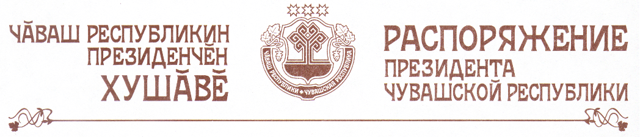

В частичное изменение распоряжения Президента Чувашской Республики от 16 ноября 2005 г. № 149-рп (с изменениями, внесенными распоряжениями Президента Чувашской Республики от 26 мая 2006 г.
№ 48-рп, от 3 ноября 2006 г. № 113-рп):
а) вывести из состава Комиссии по профилактике правонарушений в Чувашской Республике Суслонову Н.В. и ввести:

Степанова Г.В. | – заместителя министра здравоохранения и социального развития Чувашской Республики;
б) изложить наименования должностей Антонова В.В., Кузьмина А.И., Шимина Л.А. в следующей редакции:

«Антонов В.В. | – министр внутренних дел по Чувашской Республике (заместитель председателя Комиссии, по согласованию)
Кузьмин А.И. | - глава Вурнарского района (по согласованию)
Шимин Л.А. | - руководитель Государственной службы занятости населения Чувашской Республики».

Президент
Чувашской Республики Н.Федоров

г. Чебоксары
марта 2007 года
№

